Sądecki Urząd Pracy w Nowym Sączu
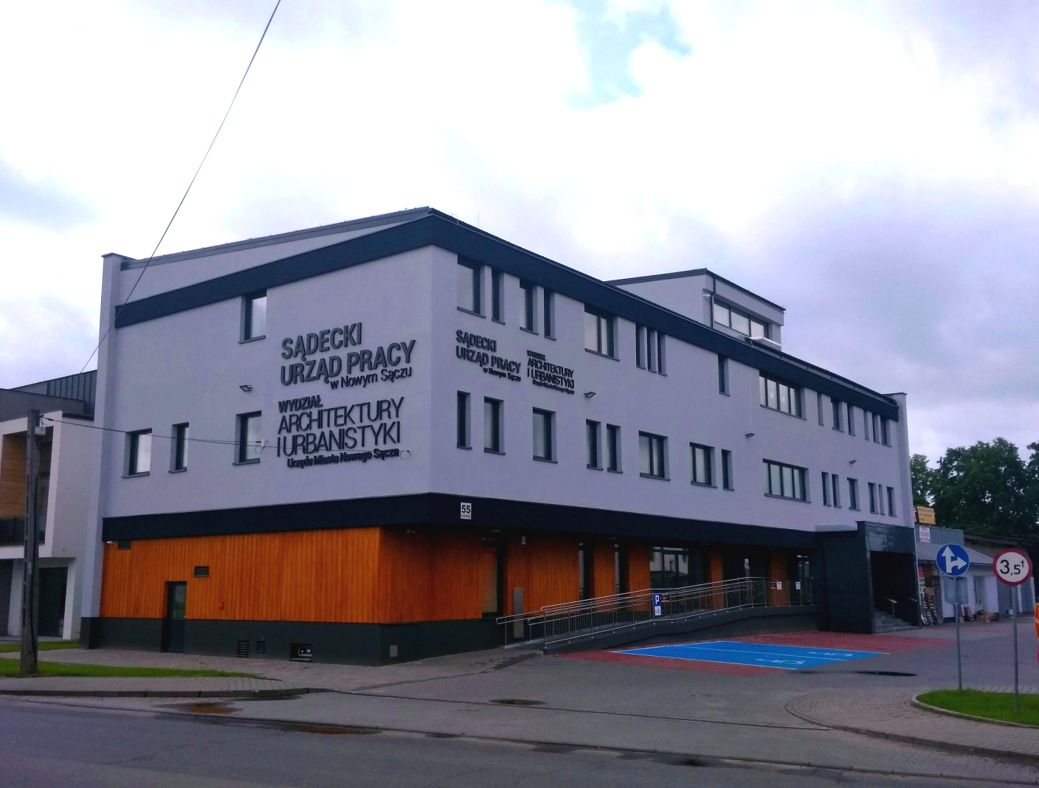
Miesięczna informacja o rynku pracy w Nowym Sączu

- wrzesień 2023 r. -

Spis treści
Wstęp 3
Bezrobocie 4
1.1 Stopa bezrobocia 4
1.2 Stan i struktura bezrobocia 4
1.3 Osoby w szczególnej sytuacji na rynku pracy 5
1.4 Napływ i odpływ bezrobotnych w Sądeckim Urzędzie Pracy 6
1.5 Wskaźnik płynności rynku pracy 7
Aktywizacja 7
2.1 Pośrednictwo pracy 8
a. oferty pracy 8
b. wizyty 8
2.2 Rozwój zawodowy 8
a. organizacja szkoleń 8
b. finansowanie kosztów studiów podyplomowych 9
c. działania realizowane ze środków Krajowego Funduszu Szkoleniowego na rzecz pracodawców i ich pracowników 9
2.3 Aktywne programy rynku pracy finansowane ze środków Funduszu Pracy, EFS+ oraz PFRON 9
2.4 Usługi i instrumenty realizowane w 2023 roku 9
Obsługa pracodawców powierzających pracę cudzoziemcom 11
Stawki, kwoty i wskaźniki 12

Wstęp
Niniejszy biuletyn informacyjny obejmuje wybrane wielkości obrazujące sytuację na lokalnym rynku pracy oraz działania wykonane przez Sądecki Urząd Pracy na rzecz aktywizacji. W opracowaniu wykorzystano dane ze sprawozdania MRiPS-01 o rynku pracy za miesiąc wrzesień 2023 r. oraz informacje własne.
INFORMACJA O RYNKU PRACY W MIEŚCIE NOWYM SĄCZU WRZESIEŃ 2023 r.
Bezrobocie – dane podstawowe
Liczba osób bezrobotnych zarejestrowanych w SUP według stanu na 30.09.2023 r.  w tym: | 1 546
- w szczególnej sytuacji na rynku pracy | 1 198
- kobiet | 866
- niepełnosprawnych | 143
Liczba osób posiadających prawo do zasiłku | 216
Liczba osób zarejestrowanych w miesiącu | 314
Liczba osób wyłączonych z ewidencji | 378
Aktualna stopa bezrobocia (stan na koniec sierpnia 2023 r.) | 3,4%
Aktywizacja - dane podstawowe
Liczba osób aktualnie uczestniczących w programach realizowanych przez SUP | 623
- w tym objętych finansowaniem | 528
Łączna liczba osób uczestniczących w programach realizowanych przez SUP w 2023 r. | 1 595
Liczba osób, które podjęły pracę w miesiącu | 183
Liczba wolnych miejsc pracy zgłoszonych do SUP w miesiącu | 91
Obsługa cudzoziemców
Liczba wniosków o dokonanie wpisu oświadczenia o powierzeniu wykonywania pracy cudzoziemcowi do ewidencji oświadczeń w miesiącu sprawozdawczym | 116
Liczba obsługiwanych pracodawców ubiegających się o zatrudnienie cudzoziemca | 15
Łączna liczba złożonych wniosków dotycząca dokonania wpisu oświadczenia  o powierzeniu wykonywania pracy cudzoziemcowi do ewidencji oświadczeń w 2023 r. | 2 359

1 BEZROBOCIE

1.1 Stopa bezrobocia
Na koniec sierpnia stopa bezrobocia w Nowym Sączu wynosiła 3,4% i była o 1,6 pkt proc. niższa od stopy bezrobocia w Polsce (5,0%) oraz o 6,1 pkt proc. niższa od stopy bezrobocia w powiecie nowosądeckim (9,5%).

Stopa bezrobocia rejestrowanego w % - 3 ostatnie miesiące
m-ce | Polska | woj. Małopolskie | Miasto  Nowy Sącz | Powiat Nowosądecki | Podregion Nowosądecki
czerwiec/2023 | 5,0 | 4,3 | 3,3 | 9,6 | 7,0
lipiec/2023 | 5,0 | 4,4 | 3,4 | 9,5 | 7,0
sierpień/2023 | 5,0 | 4,4 | 3,4 | 9,5 | 7,1

1.2 Stan i struktura bezrobocia
W ewidencji Sądeckiego Urzędu Pracy pozostawało 1 546 osób bezrobotnych (w tym 866 kobiet), tj. o 64 osoby mniej niż w poprzednim miesiącu. Osoby z prawem do zasiłku stanowiły 14,0% udziału w ogólnej strukturze osób bezrobotnych (216 os.).

Ponadto w Sądeckim Urzędzie Pracy według stanu na koniec września zarejestrowane były 62 osoby poszukujące pracy (w tym 32 kobiety), z czego 19 osób to niepełnosprawni niepozostający w zatrudnieniu. W miesiącu wrześniu 2023 r. zarejestrowało się 9 osób poszukujących pracy.

1.3 Osoby w szczególnej sytuacji na rynku pracy
Według stanu na dzień 30.09.2023 r. w szczególnej sytuacji na rynku pracy znajdowało się 1 198 osób (77,5% ogółu zarejestrowanych). W grupie tej były: osoby do 30 roku życia – 24,6% (380 os.), osoby długotrwale bezrobotne – 35,8% (554 os.), osoby powyżej 50. roku życia – 24,0% (371 os.) oraz osoby posiadające co najmniej jedno dziecko do 6 roku życia – 20,2% (312 os.). Udział osób niepełnosprawnych wyniósł 9,3% (143 os.). Należy zaznaczyć, że jedna osoba może należeć jednocześnie do kilku kategorii osób bezrobotnych w szczególnej sytuacji na rynku pracy.

1.4 Napływ i odpływ bezrobotnych w Sądeckim Urzędzie Pracy
W miesiącu wrześniu 2023 r. zarejestrowanych zostało 314 osób (o 15 osób więcej niż w miesiącu sierpniu 2023 r.), a z ewidencji wyłączono 378 osób bezrobotnych (o 99 osób więcej niż w poprzednim miesiącu).

W okresie sprawozdawczym 147 osób podjęło pracę niesubsydiowaną. Pracę subsydiowaną podjęło 36 osób, z czego 8 osób podjęło pracę w ramach prac interwencyjnych, 7 osób podjęło pracę w ramach refundacji kosztów zatrudnienia bezrobotnego, 2 osoby podjęły pracę poza miejscem zamieszkania w ramach bonu na zasiedlenie, 19 osób rozpoczęło działalność gospodarczą w związku z przyznaniem jednorazowo środków z Funduszu Pracy.

1.5 Wskaźnik płynności rynku pracy
Wskaźnik płynności rynku pracy, czyli procentowy stosunek liczby bezrobotnych podejmujących pracę do liczby nowo zarejestrowanych, wyniósł w miesiącu wrześniu 2023 r. 58,3%. Ww. wskaźnik był wyższy niż w poprzednim miesiącu o 17,2 pkt proc., natomiast w porównaniu z wrześniem 2022 r. osiągnął wartość wyższą o 9,5 pkt proc. Kształtowanie się wskaźnika płynności rynku pracy w roku 2021, 2022 i 2023 przedstawia poniższy wykres.

2. AKTYWIZACJA
Struktura realizowanych przez SUP działań na rzecz aktywizacji lokalnego rynku pracy obejmuje:
- podstawowe usługi rynku pracy, tj. pośrednictwo pracy, poradnictwo zawodowe i organizację szkoleń,
- aktywne programy rynku pracy finansowane ze środków Funduszu Pracy, EFS+ i PFRON, tj. instrumenty rynku pracy i inne dodatkowe działania wspierające (m.in. programy wspierające rozwój przedsiębiorczości i tworzenie nowych miejsc pracy, staże),
- działania na rzecz kształcenia ustawicznego pracodawców i ich pracowników finansowane z Krajowego Funduszu Szkoleniowego (KFS).

2.1. Pośrednictwo pracy
- oferty pracy:
We wrześniu 2023 r. do SUP zgłoszono łącznie 91 wolnych miejsc pracy.

Od początku 2023 roku (wg stanu na 30.09.2023 r.) SUP realizował oferty pracy na łączną liczbę 862 miejsc pracy.
- wizyty:
Doradcy klienta utrzymywali z pracodawcami stały kontakt w formie telefonicznej lub udzielali informacji podczas bezpośrednich spotkań w Urzędzie. Działania doradców klienta w pierwszej kolejności ukierunkowane były na upowszechnianie informacji na temat dostępnych środków oraz planów Urzędu w zakresie realizowanych programów/projektów.
We wrześniu br. w wyniku przeprowadzonych 28 kontaktów z pracodawcami pozyskano łącznie 10 ofert pracy. Od początku 2023 roku (wg. stanu na 30.09.2023 r.) SUP zrealizował łącznie 165 kontaktów/wizyt, w wyniku których pozyskano łącznie 106 miejsc pracy.

2.2 Rozwój zawodowy
- organizacja szkoleń
Od początku 2023 r. wszystkimi formami organizacji szkoleń objęto 48 osób, w tym 9 osób uczestniczyło w szkoleniach w ramach bonów szkoleniowych dla osób do 30 roku życia.
- finansowanie kosztów studiów podyplomowych
W 2023 roku zawarto 1 umowę o finansowanie kosztów studiów podyplomowych.
- działania realizowane ze środków Krajowego Funduszu Szkoleniowego na rzecz pracodawców i ich pracowników
Łącznie od początku 2023 roku zawarto 59 umów w ramach KFS (tzw. limit podstawowy oraz rezerwa KFS) na kształcenie ustawiczne 231 osób w ramach kursów i studiów podyplomowych realizowanych z inicjatywy pracodawcy lub za jego zgodą, egzaminów umożliwiających uzyskanie dokumentów potwierdzających nabycie umiejętności, kwalifikacji lub uprawnień zawodowych oraz badań lekarskich i psychologicznych wymaganych do podjęcia kształcenia lub pracy zawodowej po ukończonym kształceniu.
W ramach obsługi powyższych umów na bieżąco monitorowany jest przebieg oraz terminy realizacji poszczególnych działań podejmowanych przez uczestników kształcenia ustawicznego a także dokonywane są, zgodnie z ustalonymi terminami, przelewy środków KFS w celu sfinansowania działań objętych umową.

2.3 Aktywne programy rynku pracy finansowane ze środków Funduszu Pracy, EFS+ oraz PFRON
W miesiącu wrześniu aktywizacją objęto 54 osoby, w tym:
- przyznano środki na podjęcie działalności gospodarczej dla 18 osób na kwotę 483 800,00 zł,
- do odbycia stażu skierowano 25 osób na łączną kwotę 197 848,14 zł,
- zorganizowano prace interwencyjne dla 1 osoby na łączną kwotę 8 524,88 zł,
- bon na zasiedlenie przyznano 10 osobom na kwotę 80 000,00 zł.

2.4 Usługi i instrumenty realizowane w 2023 roku
Według stanu na dzień 30.09.2023 r. 1 595 osób uczestniczyło w programach realizowanych przez SUP (w ramach umów zawartych w latach poprzednich i umów nowo zawartych w 2023 r.). Liczbę osób uczestniczących w programach według poszczególnych form pomocy przedstawia poniższy wykres:

Z ogólnej liczby osób wskazanych powyżej, 903 osoby zostały objęte aktywizacją w ramach umów zawartych w 2023 roku, co przedstawiono poniżej.

3. OBSŁUGA PRACODAWCÓW POWIERZAJĄCYCH PRACĘ CUDZOZIEMCOM
W miesiącu wrześniu 2023 r. dokonano 116 wpisów oświadczeń o powierzeniu pracy cudzoziemcowi do ewidencji oświadczeń. Liczba zarejestrowanych wniosków zmalała w stosunku do poprzedniego miesiąca o 28. Wnioski o wpis wpłynęły od 15 podmiotów.

We wrześniu br. oświadczenia o powierzeniu wykonywania pracy cudzoziemcowi dotyczyły obywateli Ukrainy – 68, Gruzji – 24, Mołdawii – 22, Białorusi – 2.
Obywatelstwo | Armenia | Białoruś | Gruzja | Mołdawia | Ukraina | Razem
Liczba oświadczeń  o powierzeniu wykonywania pracy cudzoziemcowi  we wrześniu 2023 r. | 0 | 2 | 24 | 22 | 68 | 116
Do SUP we wrześniu 2023 r. za pośrednictwem platformy praca.gov.pl, wpłynęło 216 powiadomień o podjęciu pracy przez obywateli Ukrainy.

4. STAWKI, KWOTY I WSKAŹNIKI
Aktualne stawki, kwoty i wskaźniki
Zasiłki dla bezrobotnych

zasiłek (100%) (art. 72. ust. 2):
- w okresie pierwszych 90 dni | 1.491,90
- w okresie kolejnych dni posiadania prawa do zasiłku | 1.171,60
obniżony (80%) (art. 72. ust. 2):
- w okresie pierwszych 90 dni | 1.193,60
- w okresie kolejnych dni posiadania prawa do zasiłku | 937,30
podwyższony (120%) (art. 72 ust. 3):
- w okresie pierwszych 90 dni | 1.790,30
- w okresie kolejnych dni posiadania prawa do zasiłku | 1.406,00
Stypendia dla bezrobotnych w okresie odbywania:
szkolenia - 120 % zasiłku (art. 41 ust. 3) | 1.790,30
stażu - 120 % zasiłku (art. 53 ust. 6) | 1.790,30
Dodatek aktywizacyjny (do 50% zasiłku) – dla osób, które w okresie posiadania prawa do zasiłku dla bezrobotnych, podjęły zatrudnienie lub inną pracę zarobkową (art. 48 ust. 1) | 746,00
Refundacja kosztów opieki nad dzieckiem lub osobą zależną (do 50 % zasiłku) bezrobotnemu posiadającemu co najmniej jedno dziecko do 6 roku życia lub niepełnosprawne do 7 roku życia – w przypadku podjęcia stażu (art. 61 ust. 1) | 746,00
Minimalne wynagrodzenie | 3.600,00
Minimalna emerytura | 1.588,44
Świadczenie przedemerytalne | 1.600,70
Przeciętne wynagrodzenie w II kwartale 2023 r. | 7.005,76
Przeciętne wynagrodzenie w gospodarce narodowej w 2022 r. | 6.346,15
Składka na Fundusz Pracy | 1,00 %
Składka na Fundusz Solidarnościowy | 1,45 %
Składka na Fundusz Gwarantowanych Świadczeń Pracowniczych | 0,10 %
Składka na ubezpieczenie zdrowotne | 9,00 %

Sądecki Urząd Pracy w Nowym Sączu
ul. Zielona 55
33-300 Nowy Sącz
tel. 18 44 89 282; fax 18 44 89 313
e-mail: sup@sup.nowysacz.pl
www.supnowysacz.praca.gov.pl

